ZGK-v Periode 2 les 7

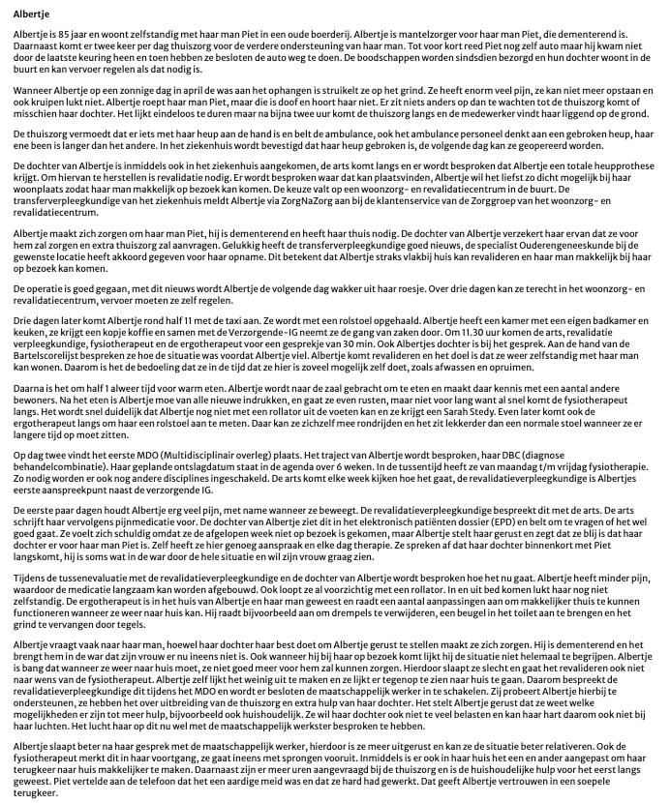
Lees onderstaande casus door.
Dit is het (nog niet volledige) zorgplan Albertje.

Zorgvraag | Zorgdoel | Zorgacties | Evaluatiedatum
Mevrouw mag de heup nog niet volledig belasten waardoor zelfzorg niet lukt en er onzekerheid is bij mevrouw. | Mevrouw geeft aan dat het wassen van onderlichaam en rug niet lukt zonder de heup te belasten |  | 2 weken
 | Mevrouw geeft aan nog erg onzeker te zijn bij het lopen van bed naar stoel in de ochtend |  | 2 weken
 | Mevrouw geeft aan dat het aankleden van het onderlichaam niet lukt zonder de heup te belasten |  | 2 weken

De opdracht:

1. Zoek bijpassende protocollen en handelingsplannen over persoonlijke verzorging en het hygiënisch werken bij Albertje. Deze protocollen en handelingsplannen kun je vinden door:
- te zoeken in het theorieboek
- te zoeken in Vilans Kickprotocollen (via gebruikersnaam: Noorderpoort en wachtwoord: gebruikers)
Noteer de naam/namen van de volgens jullie geschikte protocollen.

2. Bespreek en bestudeer samen de protocollen en handelingsplannen, zodat je weet hoe tijdens de praktijklessen de handelingen worden uitgevoerd volgens protocol.

3. Onderzoek hoe Albertje bij de persoonlijke verzorging ondersteund worden.

Gebruik de casus en het zorgplan van Albertje en geef antwoord op de volgende vragen:
- Welke persoonlijke zorg heeft Albertje nodig?
- Op welke manier zou je deze ondersteuning kunnen bieden? Vul dit in in de kolom zorgacties.
- Op welke manier zouden jullie overleggen met de zorgvrager over de te verlenen zorg?
- Hoe zorgen jullie ervoor dat je tijdens de zorg zelfredzaamheid stimuleert?
- Noteer de namen van de door jullie gebruikte protocollen.

4. Werk dit uit in een word-document. Gebruik een voorblad met daarop jullie namen/klas/datum en lever dit verslag in in Itslearning.

